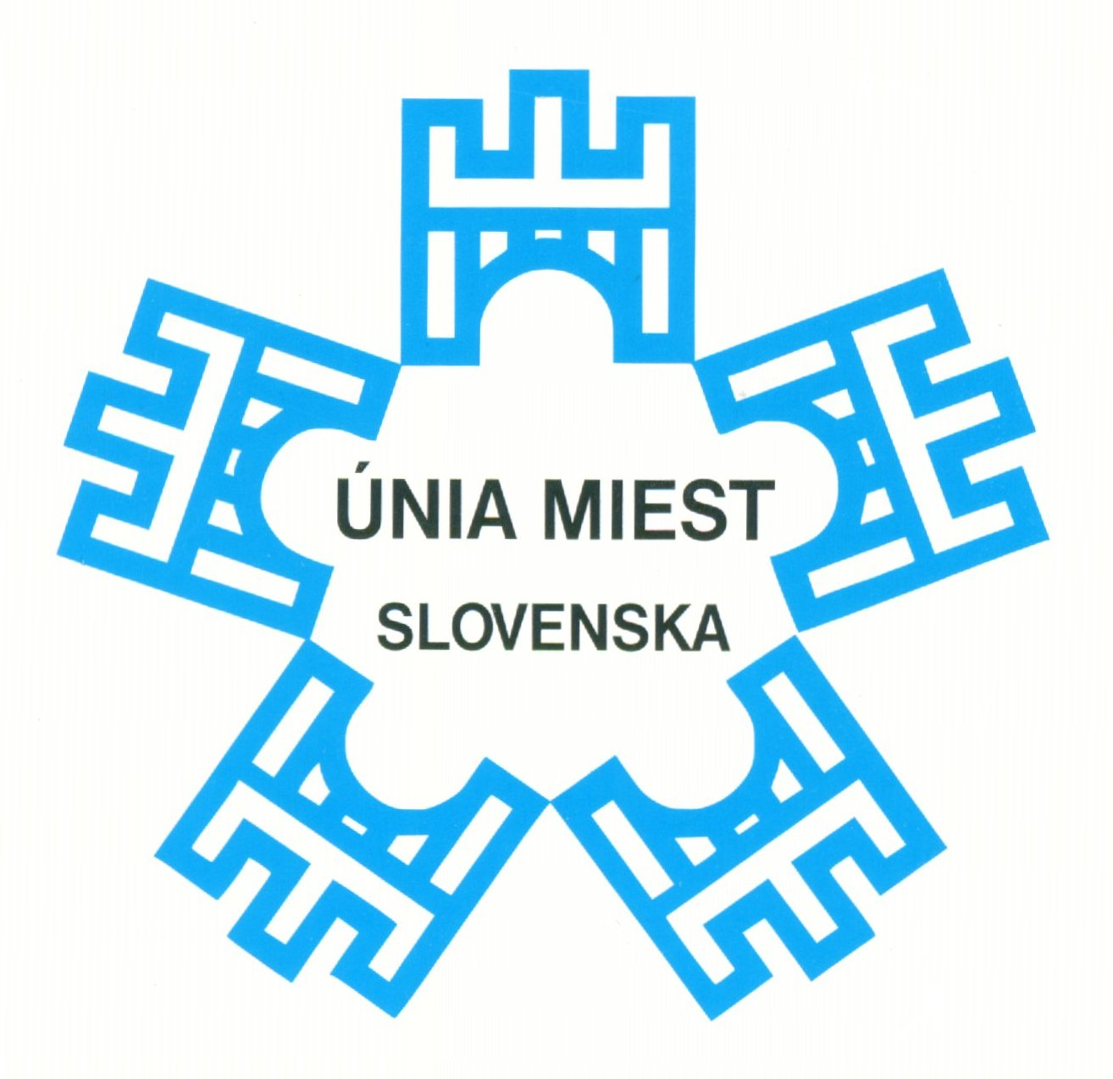
Únia miest Slovenska
B i e l a 6
811 01 Bratislava 1

 tel.: 02 / 5443 59 14E-mail: umosr@gtinet.sk
fax: 02 / 2091 08 28http://www.unia-miest.sk
Marián Minarovič
generálny sekretár
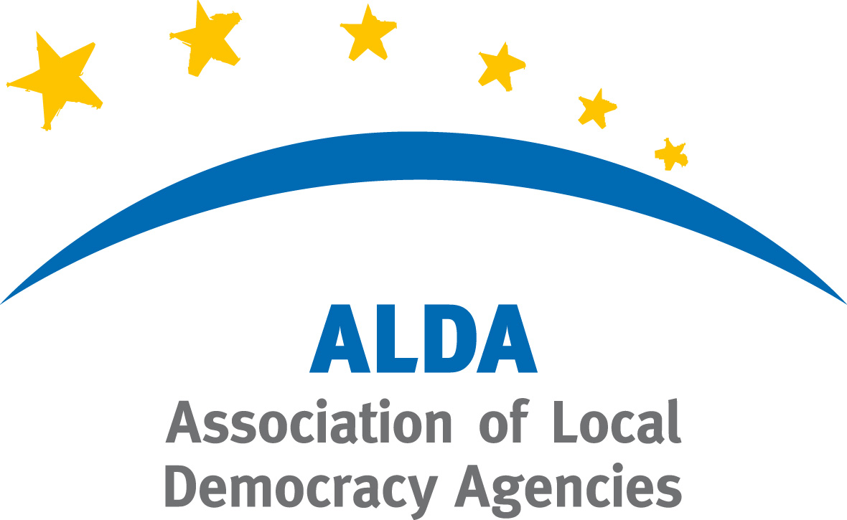
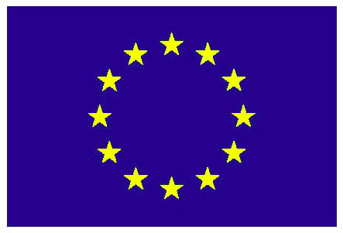
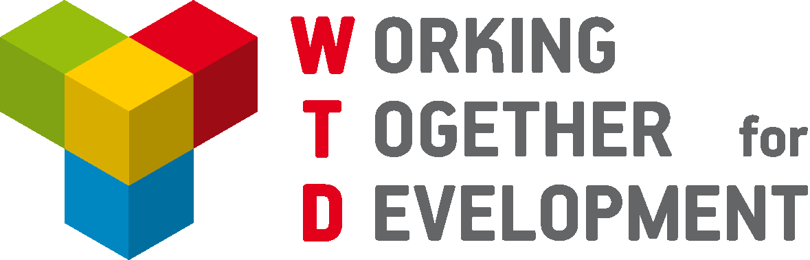
ÚMS 1558 / 13
Project funded by the European Union
Bratislava, 7.10.2013

Vážený pán predseda,
láskavo dovoľte, aby sme touto cestou Vám poďakovali za Vašu aktívnu účasť a Váš podnetný príspevok k úspešnému priebehu Národnej konferencie v rámci medzinárodného projektu WTD – Working Together for Development – Spolupracujeme pre rozvoj, ktorého aktívnym účastníkom za Slovenskú republiku je Únia miest Slovenska.
Projekt WTD je primárne zameraný na posilnenie spolupráce miestnej samosprávy a občianskych organizácií v rozvojových projektoch, na rozvoj občianskej spoločnosti a lokálnej demokracie.
Pod pojmom občianske organizácie rozumieme mimovládne neziskové organizácie ako samostatné subjekty, platformy združujúce viacero mimovládnych neziskových organizácií, ale i neformálne občianske aktivity.
Cieľom tohto projektu je systémové a kontinuálne zapojenie tretieho sektora do procesov spoločného postupu miestnej samosprávy a MNO aj pri tvorbe legislatívnych materiálov a strategických dokumentov i konkrétnych projektov na miestnej, regionálnej a národnej i nadnárodnej úrovni.
Aktivity projektu sa tiež zameriavajú na podporu občianskej spoločnosti v krajinách EÚ i v susediacich krajinách a na podporu sieťovej spolupráce miest a MNO v oblasti udržateľného rozvoja, energetickej efektivity a adaptačných a mitigačných opatrení na zmenu klímy a ochranu a trvalú udržateľnosť životného prostredia.
Vami prezentované idey, prednesené návrhy spracujeme v „Záveroch konferencie“ so zámerom zefektívniť komunikáciu a vzájomný dialóg MNO a miestnej samosprávy s cieľom dosiahnuť novú kvalitu života obyvateľov našich miest, obcí a regiónov.
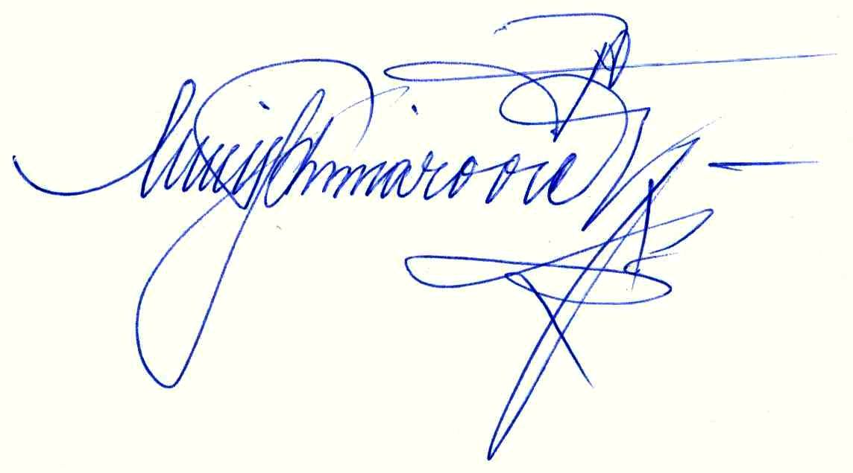
So srdečným pozdravom

Vážený pán
Prof. RNDr. Mikuláš Huba, CSc.
predseda Výboru NR SR pre pôdohospodárstvo a ŽP a predseda STUŽ SR
Národná rada Slovenskej republiky
Námestie Alexandra Dubčeka 1
812 80 Bratislava 1

